20 листопада 2017 року в Привільнянській СШ відбувся семінар для вчителів фізики на тему «Розвиток компетентностей учнів на уроках фізики в умовах загальноосвітньої школи» . Гостей привітно зустрічали директор Привільнянської СШ Курносова Віта Борисівна, заступник директора школи Бойда Ірина Григорівна , вчитель фізики Сухінський Олесь Андрійович та учні Привільнянської СШ.
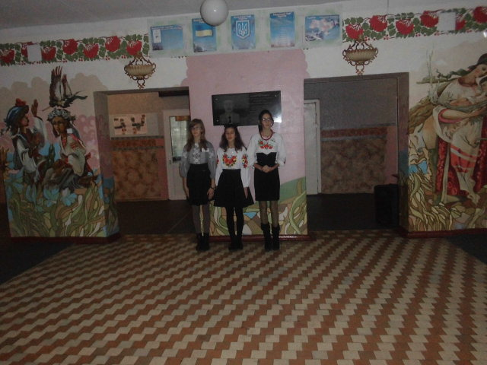
Після традиційної теоретичної частини учасники семінару біли запрошені на урок фізики на тему «Штучні супутники Землі . Внесок українських вчених в освоєння космосу». Діти аргументовано відповідали на проблемне питання уроку - чи потрібно на даний час запускати нові супутники Землі?
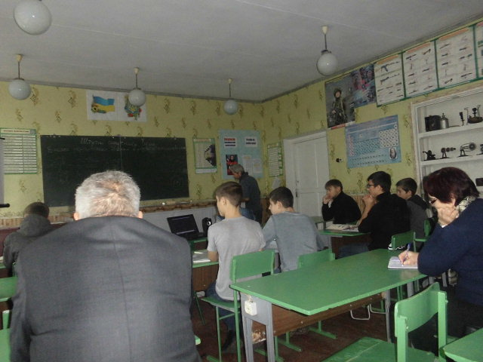
А потім було проведено КВН між юними фізиками Привільнянської та Письмечівської середніх шкіл.
